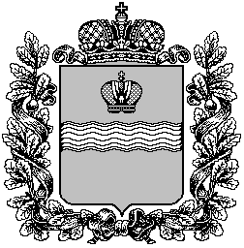

ТЕРРИТОРИАЛЬНАЯ ИЗБИРАТЕЛЬНАЯ КОМИССИЯ МЕДЫНСКОГО РАЙОНА
Р Е Ш Е Н И Е
24 июня 2021 г. №39
г. Медынь

О назначении члена участковой избирательной комиссии
избирательного участка № 1704 с правом решающего голоса
вместо выбывшего

В связи с досрочным прекращением полномочий члена участковой избирательной комиссии избирательного участка № 1704 с правом решающего голоса, в соответствии со статьями 22, 27, 29 Федерального закона "Об основных гарантиях избирательных прав и права на участие в референдуме граждан Российской Федерации", Порядком формирования резерва составов участковых комиссий и назначения нового члена участковой комиссии из резерва составов участковых комиссий, утвержденным постановлением Центральной избирательной комиссии Российской Федерации от 5 декабря 2012 года № 152/1137-6, статьей 15 Закона Калужской области «О системе избирательных комиссий в Калужской области», территориальная избирательная комиссия Медынского района Р Е Ш И Л А:
- Назначить членом участковой избирательной комиссии избирательного участка №1704 с правом решающего голоса Комолова Сергея Ивановича, выдвинутого Калужским региональным отделением политической партии "КОММУНИСТИЧЕСКАЯ ПАРТИЯ РОССИЙСКОЙ ФЕДЕРАЦИИ".
- Направить настоящее решение в Избирательную комиссию Калужской области и в участковую избирательную комиссию № 1704.
- Опубликовать настоящее решение на подпортале территориальных избирательных комиссий Калужской области в информационно-коммуникационной сети Интернет по адресу http://admoblkaluga.ru/main/society/goven/election/medynskiy/doc_tik.php.
Председатель территориальной избирательной комиссии | Л.Н. Бабушкина
Секретарь территориальной избирательной комиссии | И.Ю. Прокшина

